Actividad

Listar proyectos
http://localhost:8080/api/proyectos
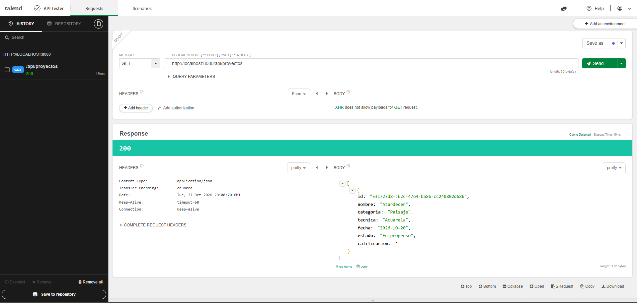

Registrar un proyecto
http://localhost:8080/api/proyectos
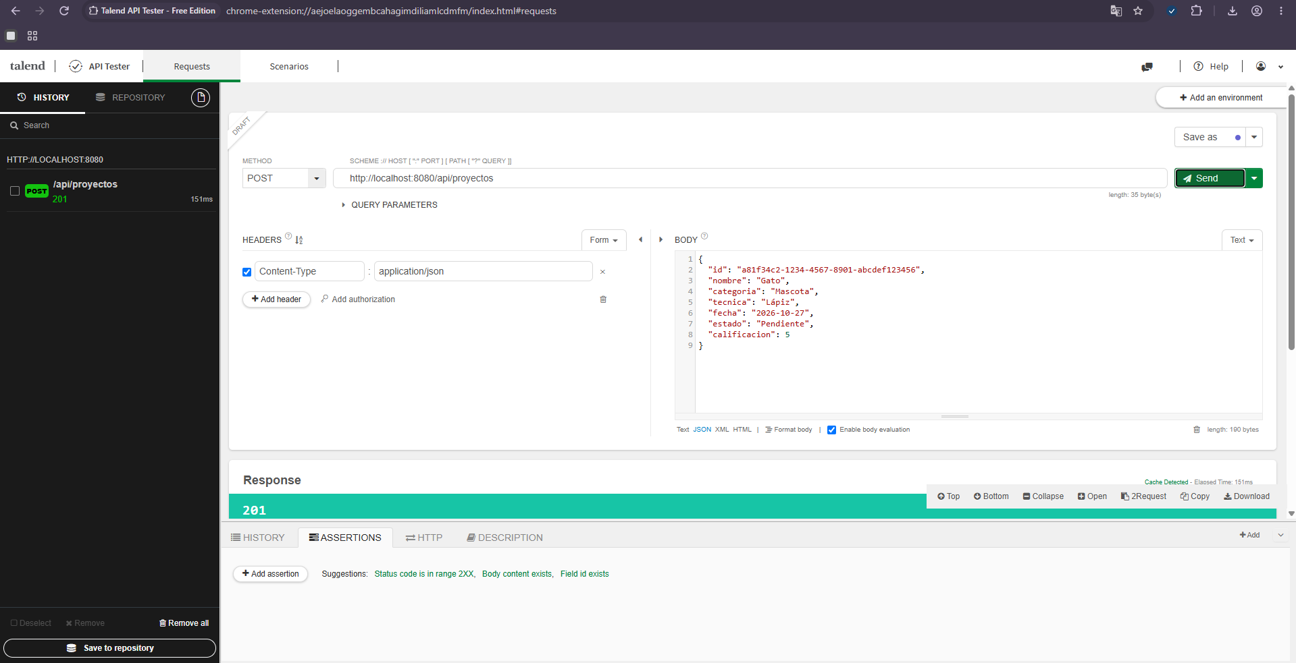

Buscar por nombre
http://localhost:8080/api/proyectos/buscar?nombre=Gato
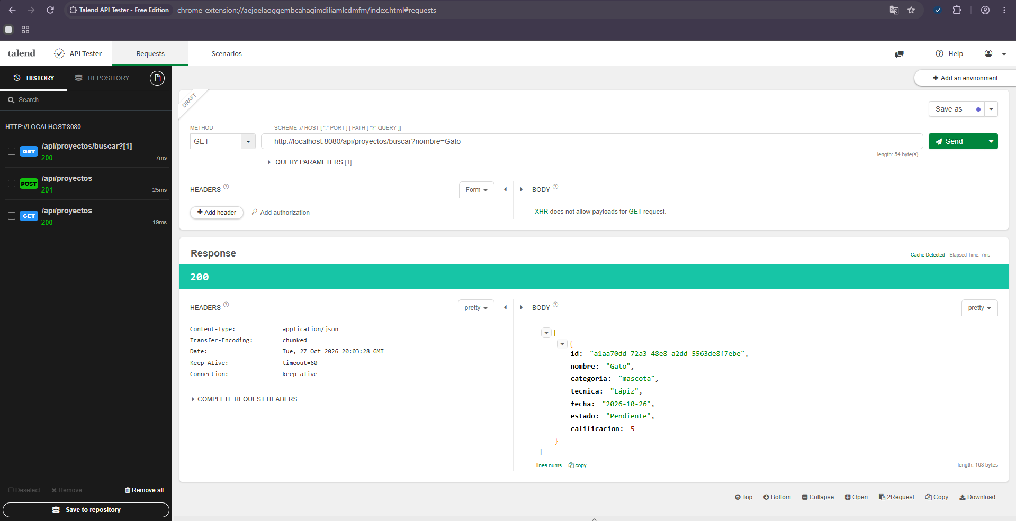
Ver estadísticas
http://localhost:8080/api/proyectos/estadisticas
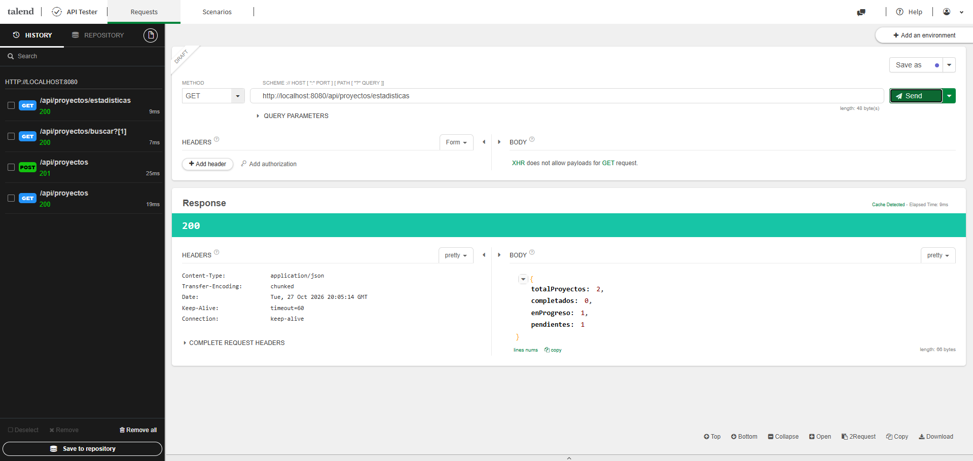

Cambiar el estado
http://localhost:8080/api/proyectos/a1aa70dd-72a3-48e8-a2dd-5563de8f7ebe /estado

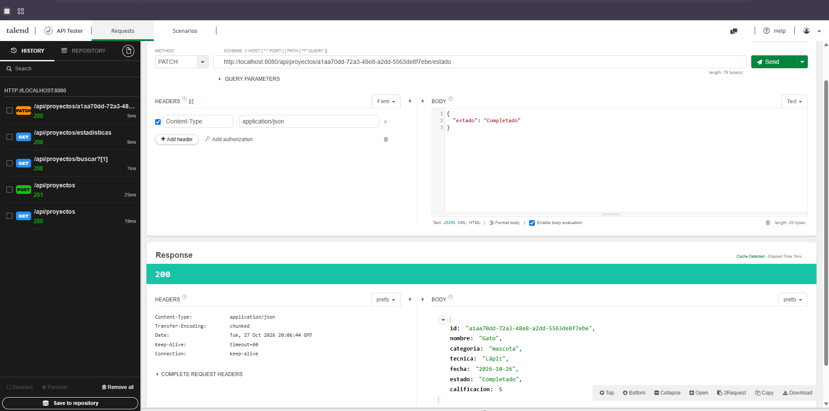

Editar un proyecto
http://localhost:8080/api/proyectos/a1aa70dd-72a3-48e8-a2dd-5563de8f7ebe
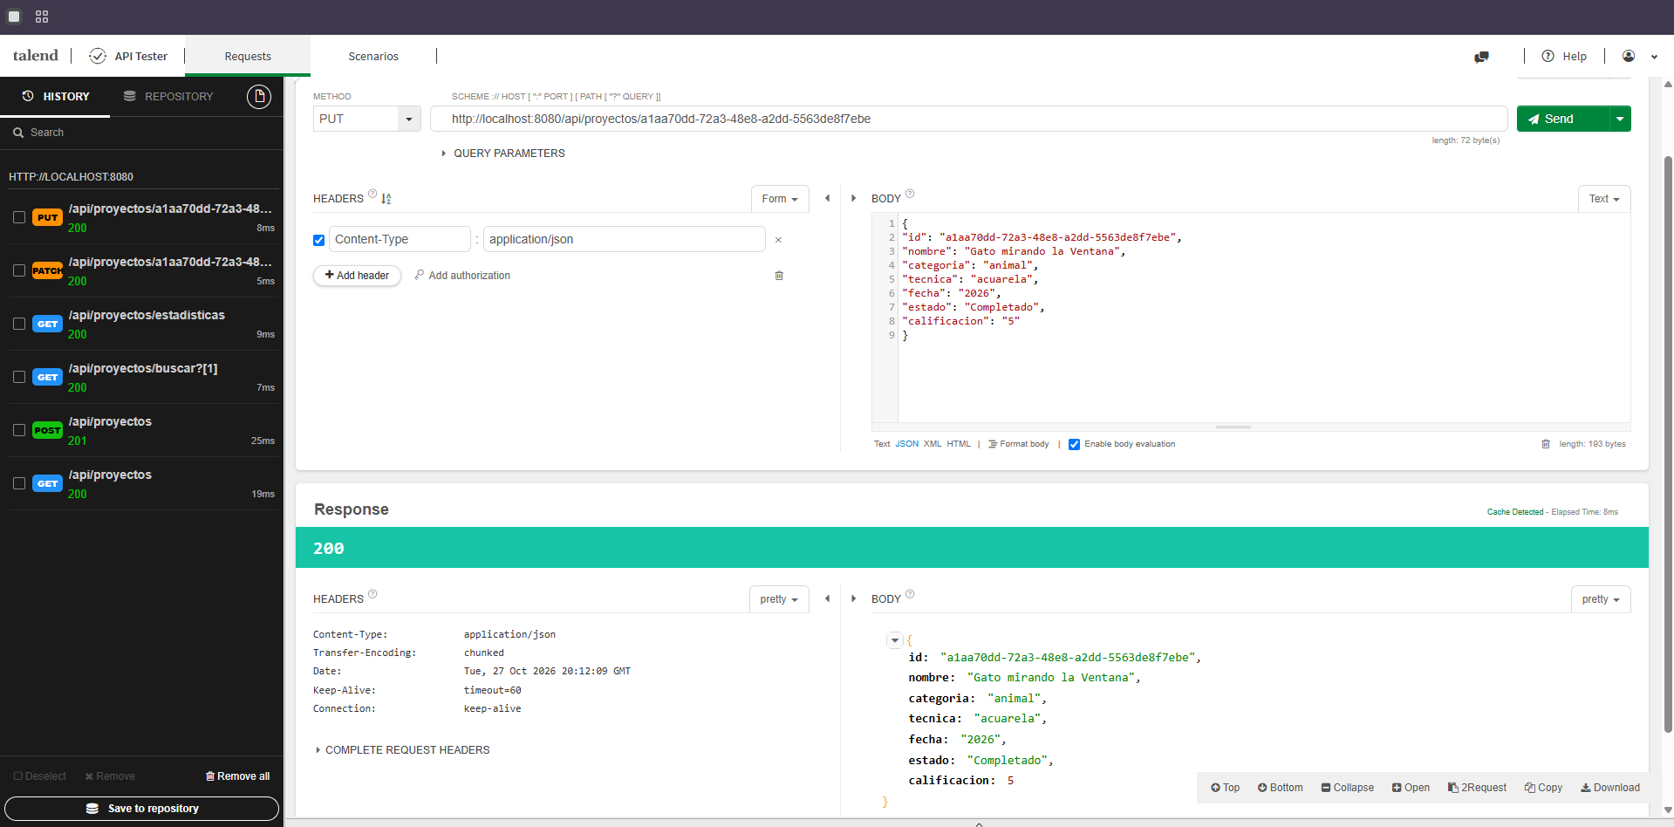

Eliminar un proyecto
http://localhost:8080/api/proyectos/a1aa70dd-72a3-48e8-a2dd-5563de8f7ebe
